ФЕДЕРАЛЬНОЕ ГОСУДАРСТВЕННОЕ АВТОНОМНОЕ ОБРАЗОВАТЕЛЬНОЕ

УЧРЕЖДЕНИЕ ВЫСШЕГО ОБРАЗОВАНИЯ

«РОССИЙСКИЙ УНИВЕРСИТЕТ ТРАНСПОРТА»

(РУТ (МИИТ))

Институт транспортной техники и систем управления

Кафедра «Управление и защита информации»

ОТЧЁТ

О ЛАБОРАТОРНОЙ РАБОТЕ №2

По дисциплине «Информационное обеспечение систем управления»

ВАРИАНТ 9

Выполнил: ст. гр. ТУУ-411

Исаев Никита Павлович

Проверил: к.т.н., доц. Васильева М. А.

Москва 2023

**Оглавление**

1. Цель работы 3

2. Описание задачи 3

3. Ход работы 4

Задача 1 4

Листинг программы 4

Реализация скрипта 4

Задача 2 4

Листинг программы 4

Реализация скрипта 4

Задача 3 5

Листинг программы 5

Реализация скрипта 5

Задача 4 5

Листинг программы 5

Реализация скрипта 6

Задача 5 6

Листинг программы 6

Реализация скрипта 6

4. Вывод 7

# Цель работы

Изучить операторы PostgreSQL в учебной базе данных AdwentureWorksPostgreSQL, необходимые для группировки и обобщения данных. Научиться создавать запросы с агрегатными функциями.

# Описание задачи

1. Найти количество разнообразных должностей из таблицы HumanResources.Employee.
2. Вывести данные о работниках, которые старше 50 лет из таблицы HumanResources.Employee.
3. Показать суммарную стоимость для товара, чья стоимость меньше 100, в каждой линейке размеров Size из таблицы Production.Product (из выборки исключить пустые поля).
4. Показать среднюю цену товара в каждой линейке продуктов ProductLine из таблицы Production.Product, где средняя цена больше 800 (из выборки исключить пустые поля).
5. Вывести ProductID, где средняя цена (ListPrice) меньше 10 из таблицы Production.ProductCostHistory. Добавить столбец с номером строки, определяя его порядок в зависимости от средней цены.

# Ход работы

## Задача 1

### Листинг программы

**select**

**count** (**distinct** "JobTitle")

**from** "HumanResources"."Employee";

### Реализация скрипта



Рисунок  – Результат выполнения скрипта задания 1

## Задача 2

### Листинг программы

**select**

* **from** "HumanResources"."Employee"

**where** **AGE**("BirthDate") > **interval** '50 years';

### Реализация скрипта

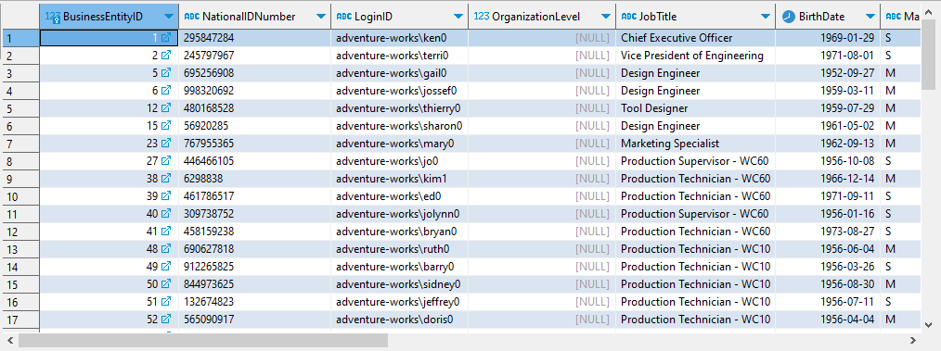

Рисунок  – Результат выполнения скрипта задания 2

## Задача 3

### Листинг программы

**select**

"Size", **SUM**("Product"."ListPrice") **as** totalprice

**from** "Production"."Product"

**where** "ListPrice" > 100 **and** "Product"."Size" **is** **not** **null**

**group** **by** "Size";

### Реализация скрипта

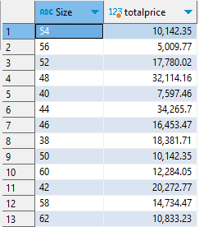

Рисунок  – Результат выполнения скрипта задания 3

## Задача 4

### Листинг программы

**SELECT** "ProductLine"

, **AVG**("ListPrice") **AS** AveragePrice

**FROM** "Production"."Product"

**WHERE** "ListPrice" **IS** **NOT** **NULL**

**GROUP** **BY** "ProductLine"

**HAVING** **AVG**("ListPrice") > 800;

### Реализация скрипта

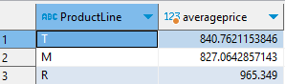

Рисунок  – Результат выполнения скрипта задания 4

## Задача 5

### Листинг программы

**SELECT**

"ProductID",

**AVG**("StandardCost") **AS** AvgPrice,

**ROW_NUMBER**() **OVER** (**ORDER** **BY** **AVG**("StandardCost")) **AS** RowNumber

**FROM**

"Production"."ProductCostHistory"

**GROUP** **BY**

"ProductID"

**HAVING**

**AVG**("StandardCost") < 10;

### Реализация скрипта

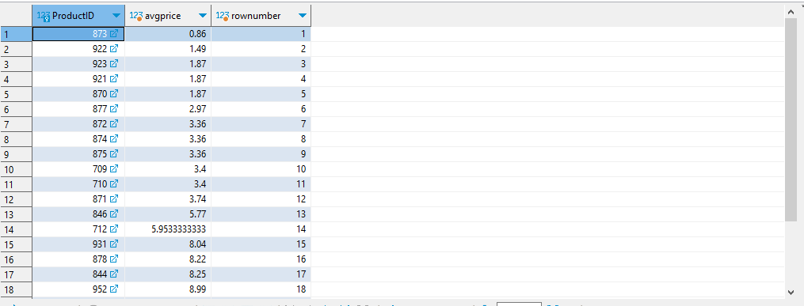

Рисунок  – Результат выполнения скрипта задания 5

# Вывод

Разобрал на практике операторы PostgreSQL, необходимые для группировки и обобщения данных. Создал запросы с агрегатными функциями.